开始AI智能在线学习平台

使用说明书

2024年2月

目 录

1. 引言 3

2. 系统介绍 4

3. 技术概述 5

4. 功能介绍 7

4.1 总览 7

4.2 课程管理 8

4.2.1在线课程 8

4.2.2课程分类 8

4.3 考试 9

4.3.1题库管理 9

4.3.2试卷管理 10

4.3.3考试 10

4.3.4答卷管理 11

4.4 权限管理 12

4.5 登录 13

4.6 注册 15

# 引言

随着信息技术的飞速发展和人工智能技术的不断突破，学习方式正在经历革命性的变革。传统的线下教学模式已经难以满足现代学习者对于个性化、高效、灵活学习的需求。在这样的背景下，AI智能在线学习平台应运而生，它利用先进的人工智能技术，为学习者提供了一个全新的、智能化的学习体验。

在这个平台上，学习不再是被动的接受，而是变成了一种主动的探索和发现。学习者可以根据自己的兴趣、需求和水平，自主选择学习内容和进度，与AI智能导师进行互动，享受定制化的学习体验。同时，平台还汇聚了全球优质的教育资源，为学习者提供了广阔的学习视野和无限的学习可能。

AI智能在线学习平台是教育与科技融合的产物，它代表着未来学习的新方向。我们相信，通过这一平台，学习将变得更加轻松、有趣和高效，每一位学习者都能够在智能的引导下，实现自己的学习梦想。

# 系统介绍

AI智能在线学习平台是一个集成了先进人工智能技术的在线学习系统，旨在为学习者提供个性化、智能化、高效化的学习体验。该系统利用大数据、机器学习、自然语言处理等多种技术，实现了对学习者学习需求的精准识别和个性化推荐，为学习者提供了一站式的在线学习解决方案。

AI智能在线学习平台是一个集成了多种先进技术的在线学习系统，它通过个性化推荐、自适应学习机制、智能辅导等功能，为学习者提供高效、便捷、个性化的学习体验。我们相信，这一系统将助力学习者更好地实现自己的学习目标和梦想。

# 技术概述

SpringBoot框架

Spring Boot是由Pivotal团队提供的一套开源框架，可以简化spring应用的创建及部署。它提供了丰富的Spring模块化支持，可以帮助开发者更轻松快捷地构建出企业级应用。Spring Boot通过自动配置功能，降低了复杂性，同时支持基于JVM的多种开源框架，可以缩短开发时间，使开发更加简单和高效。

MyBatis-Plus持久层框架

[MyBatis-Plus (opens new window)](https://github.com/baomidou/mybatis-plus" \t "https://baomidou.com/pages/24112f/_blank)（简称 MP）是一个 [MyBatis (opens new window)](https://www.mybatis.org/mybatis-3/" \t "https://baomidou.com/pages/24112f/_blank)的增强工具，在 MyBatis 的基础上只做增强不做改变，为简化开发、提高效率而生。

Redis

Redis 是一个开源的使用 ANSI C 语言编写、遵守 BSD 协议、支持网络、可基于内存、分布式、可选持久性的键值对(Key-Value)存储数据库，并提供多种语言的 API。

Redis 通常被称为数据结构服务器，因为值（value）可以是字符串(String)、哈希(Hash)、列表(list)、集合(sets)和有序集合(sorted sets)等类型。

Nginx

Nginx是一款轻量级的Web 服务器/反向代理服务器及电子邮件（IMAP/POP3）代理服务器，在BSD-like 协议下发行。其特点是占有内存少，并发能力强，事实上nginx的并发能力在同类型的网页服务器中表现较好，中国大陆使用nginx网站用户有：百度、京东、新浪、网易、腾讯、淘宝等。Nginx 是高性能的 HTTP 和反向代理的web服务器，处理高并发能力是十分强大的，能经受高负 载的考验,有报告表明能支持高达 50,000 个并发连接数。

MySQL

MySQL数据库服务是一个完全托管的数据库服务，可使用世界上最受欢迎的开源数据库来部署云原生应用程序。 它是百分百由MySQL原厂开发，管理和提供支持。全面的高级功能、管理工具和技术支持，可实现高水平的 MySQL 可扩展性、安全性、可靠性和无故障运行时间。

前端技术

Node、Vue、JavaScript、Ant Design Pro

# 功能介绍

## 总览

总览界面，通过数据可视化的方式，展示了系统的访问情况。包括访问人数和次数的总量，以及他们的地区分布，时间趋势。

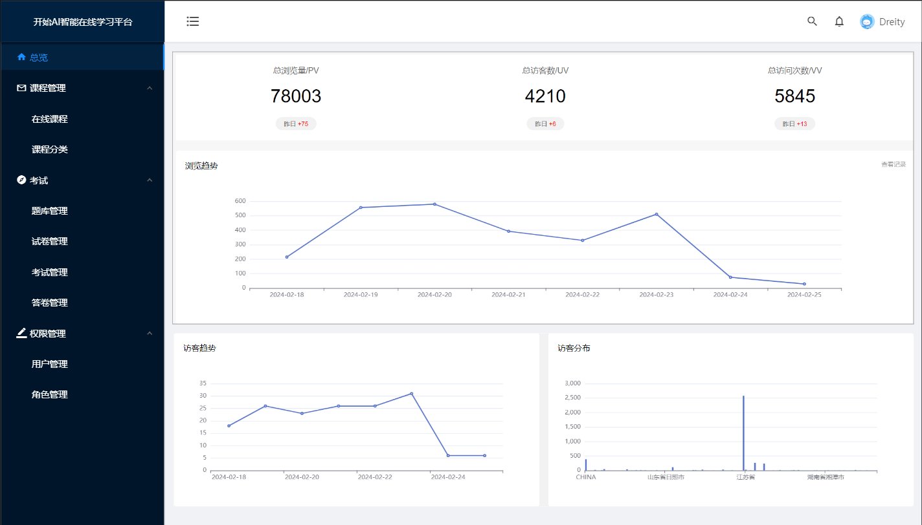

## 课程管理

课程管理模块，主要是为了确保课程的质量、提高学生的学习效果。通过有效的课程管理，可以为学生提供更加优质、多样化的学习体验。

### 4.2.1在线课程

在线课程界面中，用户可以通过输入关键字、状态和分类来进行筛选。通过点击新增按钮，进行课程的添加。

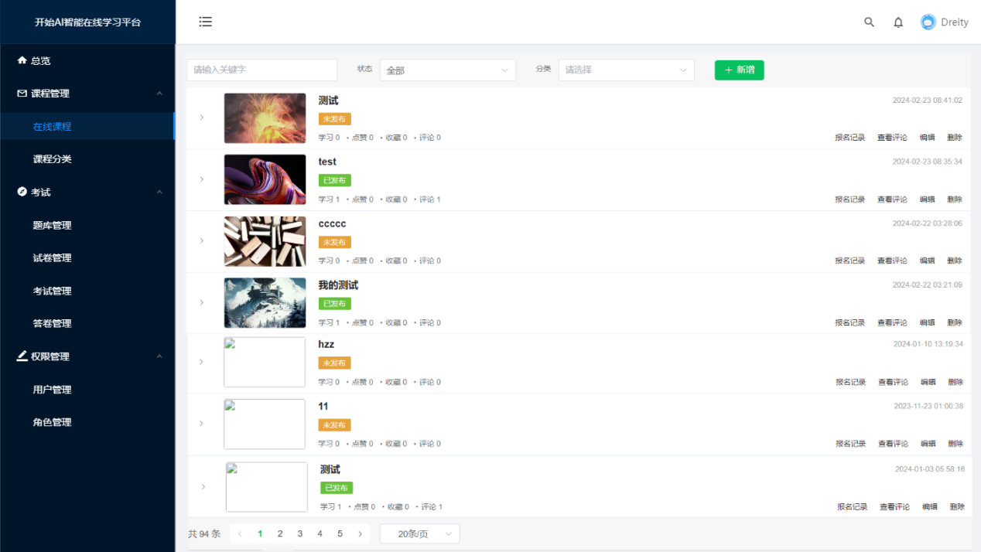

### 4.2.2课程分类

在课程分类界面中，用户可以通过上方输入框，进行当前课程分类查询。点击当前分类，可以添加子类目和同级类目、编辑当前类目信息、或者删除当前类目等相关操作。

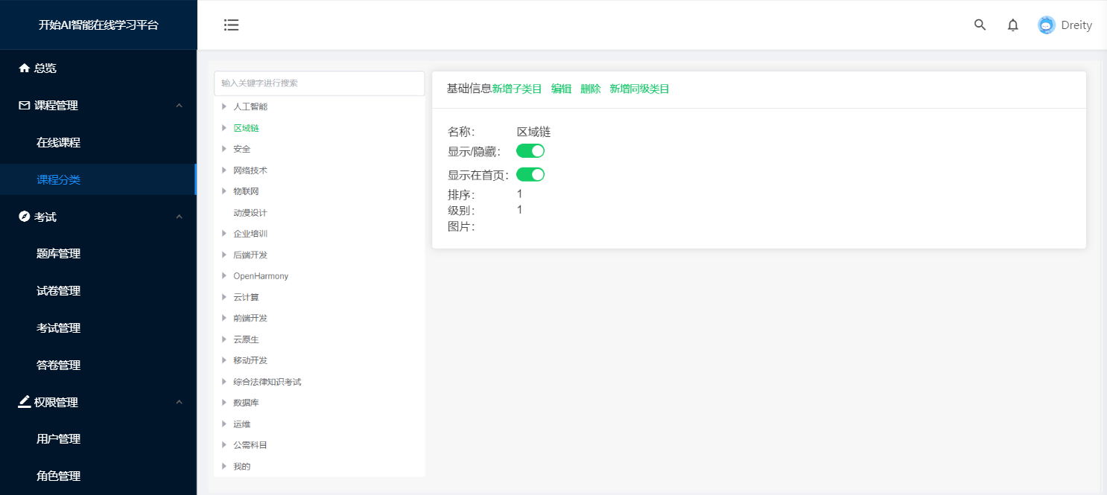

## 考试

考试模块，主要分为题库、试卷、考试和答卷四个模块。共同组成学习测试的校验效果工具。

### 4.3.1题库管理

题库模块，管理员可以通过题库模块创建新的题库，并编辑已有的题库。这包括添加、删除和修改试题，以及设置试题的属性（如题型、难度、知识点等）。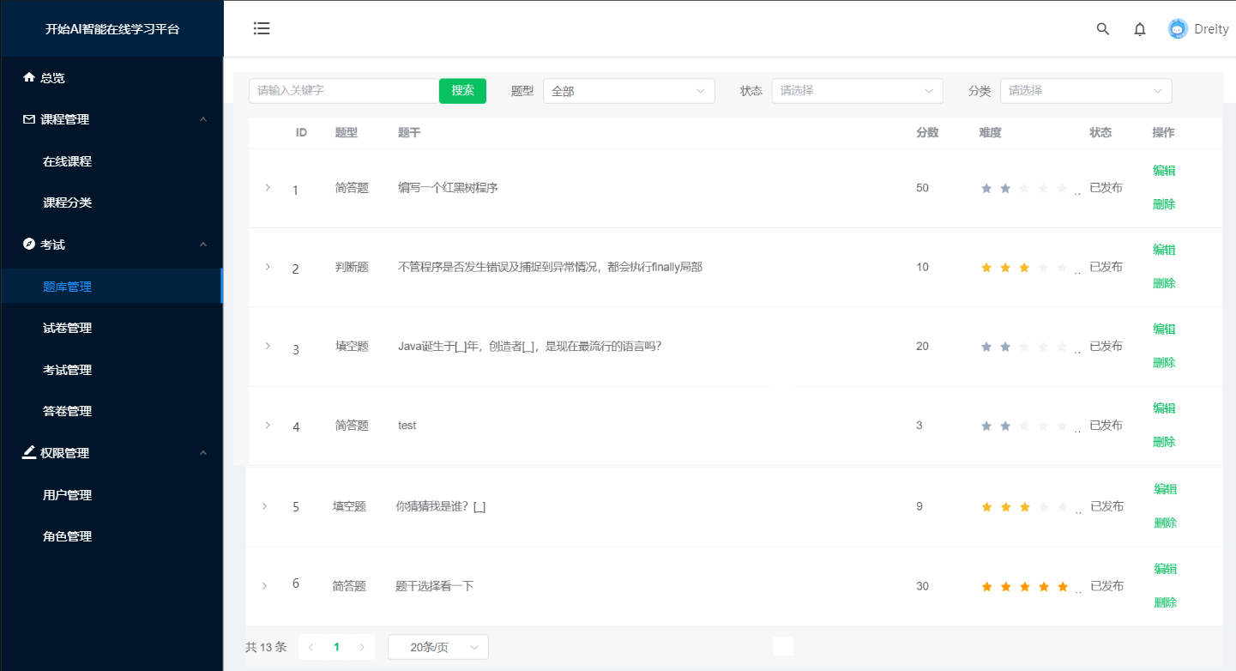

### 4.3.2试卷管理

管理员可以根据需要创建新的试卷，并设置试卷的基本信息，如试卷名称、考试时间、分值分布等。同时，还可以编辑已创建的试卷，包括修改试卷信息、添加或删除试题等。

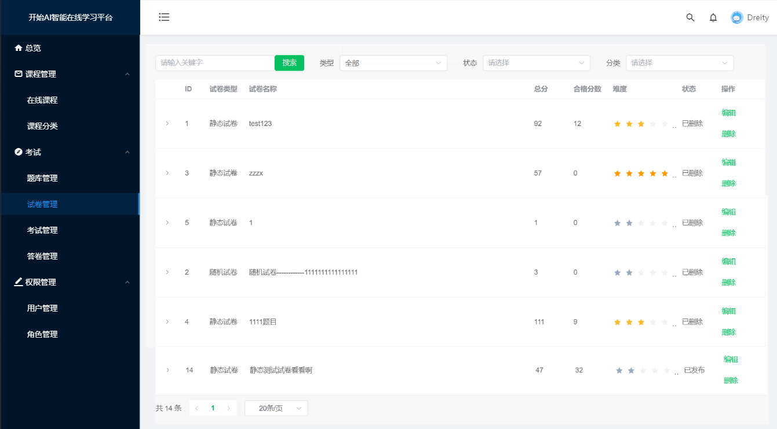

### 4.3.3考试

考试管理界面，用户可以对考试的基本信息进行操作，包括查看考试报名记录、查看考试考生评论、编辑和删除等。

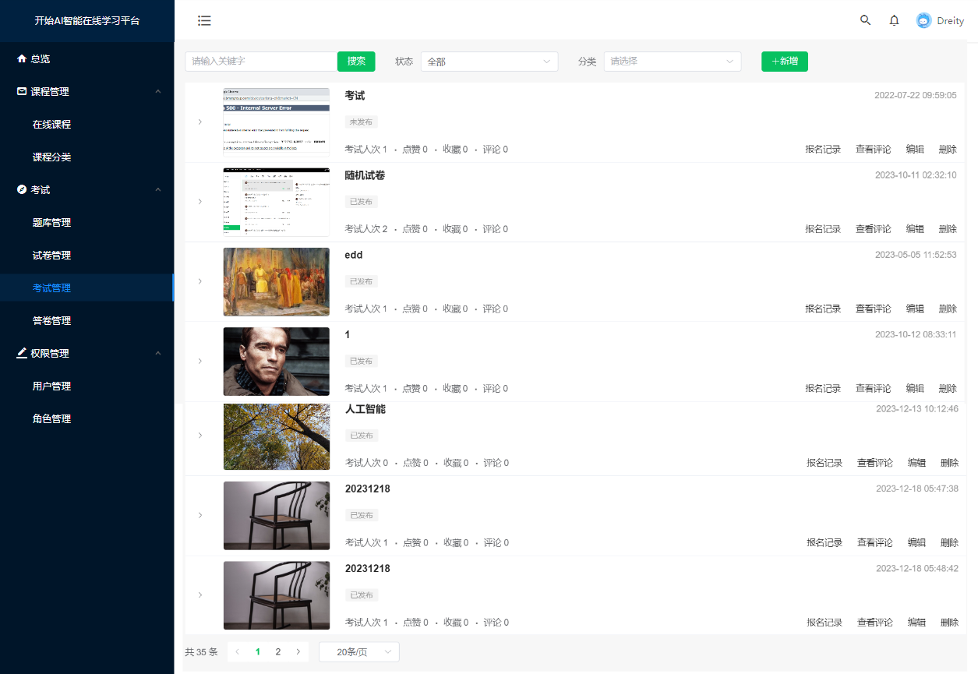

### 4.3.4答卷管理

答卷管理界面，用户可以对答卷进行报名人数和状态信息的查看。

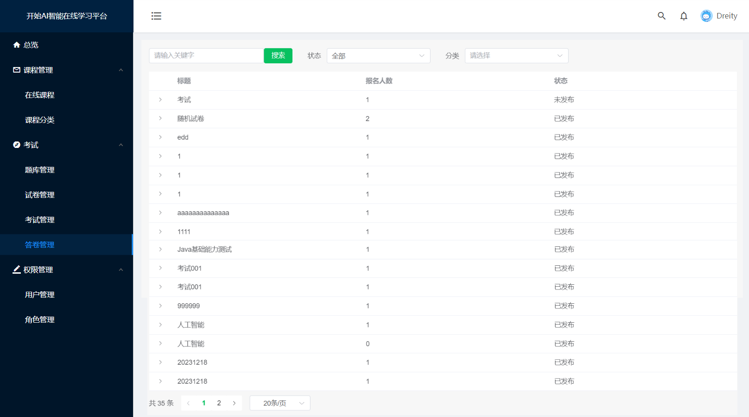

## 权限管理

对系统所有用户进行权限管理。每个用户只能查询到自己所拥有的权限的相关项目和实验组信息。避免用户信息的泄露问题。

权限管理包括两个部分，一是角色管理，也就是当前用户的分类管理。

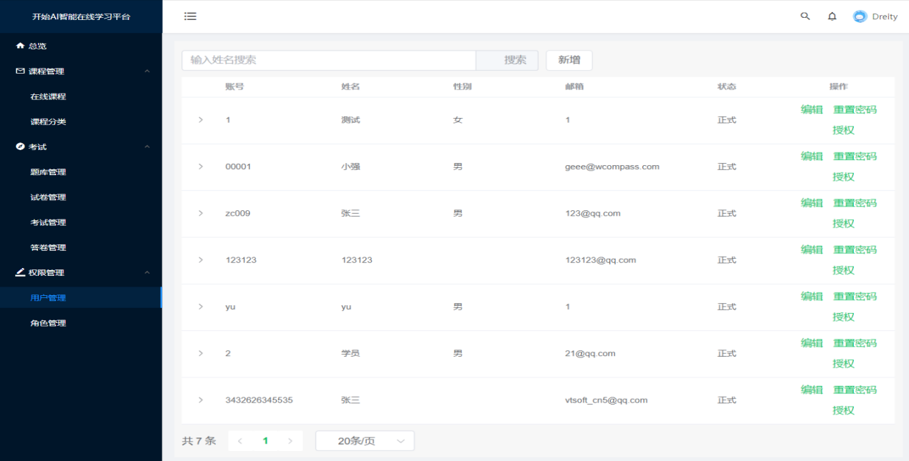

二是用户管理，给系统的每一个用户进行权限分配。

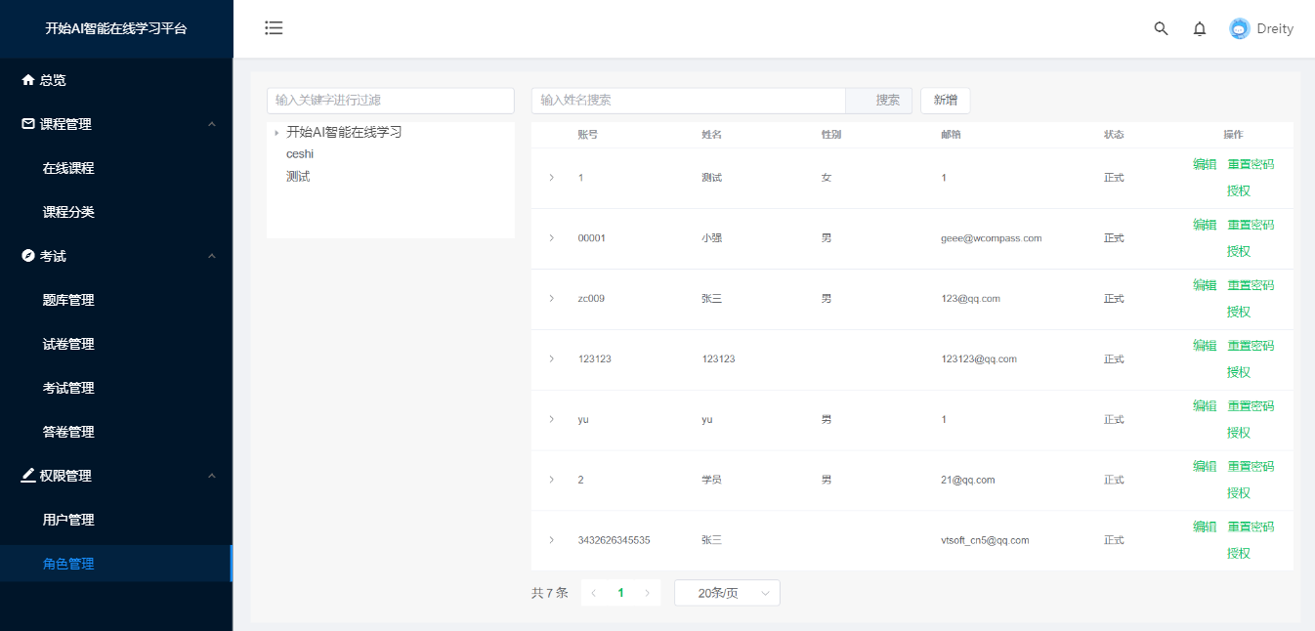

## 登录

用户在登录界面，平台提供三种登录方式。一是平台提供了账号和密码输入框，用户可以通过输入账号和密码进行登录。

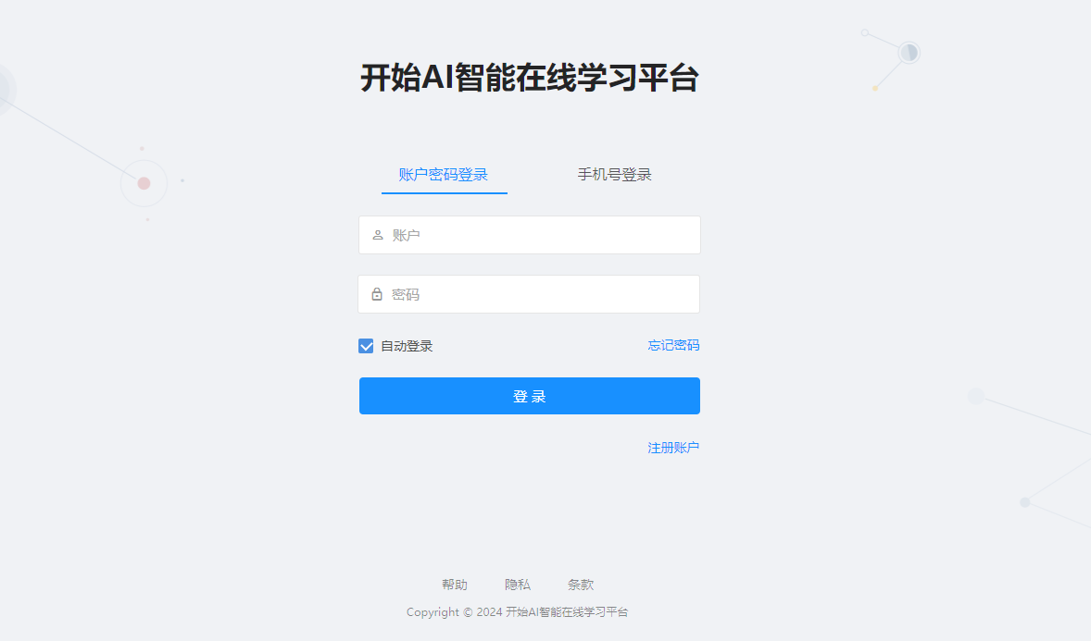

二是平台提供手机号登录。用户通过输入手机号，获得验证码并且输入验证进行登录。

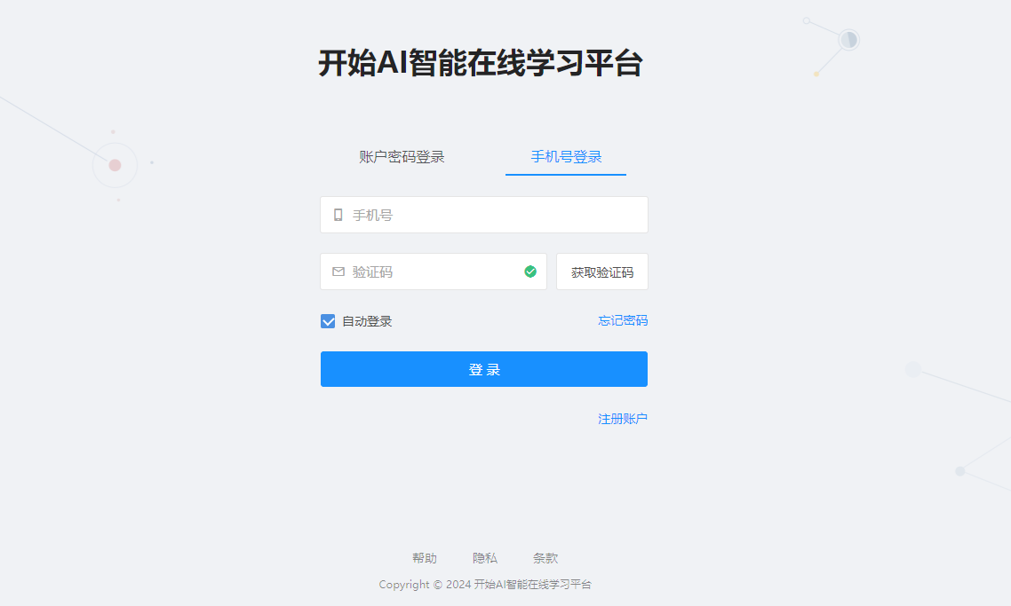

如果没有账号，提供跳转注册账户入口，通过点击“注册账户”按钮，进行界面跳转前往账号注册。如果忘记密码，提供密码找回服务，通过点击“找回密码”按钮，进行界面跳转前往密码修改界面。

## 注册

用户在注册界面，可以通过输入邮箱、密码、手机号和验证码进行注册。

